Pozdravljeni šestički!

Nov teden, nova naloga =) za 3 šolske ure.
Na področje kiparstva bomo šli.
Kaj je kiparstvo? Področje, kjer nastajajo kipi, reliefi, odlitki, skratka otipljivi izdelki.
Za nastanek kipa lahko uporabimo zelo raznolike materiale. Od gnetljivih (glina, plastelin, slano testo, das masa …) do trdih (kamen, les, karton, plastika …).
Doma nimamo na razpolago vseh materialov, zato bo tudi današnja naloga prilagojena.
Sigurna sem, da imate vsi doma lepenko vseh vrst. Kaj je lepenka? Recikliran papir, ki je lepljen v več slojih. Več je slojev, bolj je lepenka trda in debela. Spodaj je primer trše lepenke.
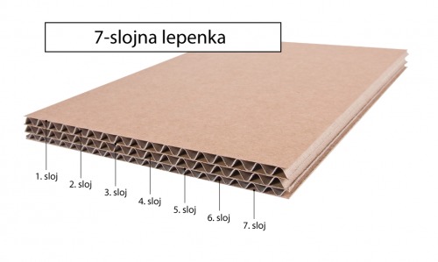
Lepenko lahko režemo, trgamo, tudi razslojimo in lepimo eno plast na drugo. Tako nam počasi nastaja otipljiv izdelek.
Ker je lepenka ravna in tanjša površina, bomo z njo lažje oblikovali relief. Torej kiparski izdelek, ki ima hrbtno stran ravno.
Reliefe ločimo glede na to, koliko je motiv izbočen. Nizki relief ni zelo visok, motiv je delno izbočen iz površine. Visoki relief je višji, motiv že delno gre v višino, globoki relief je v površino vgraviran (tega s kartonom ne moremo izdelati) in kombinirani relief, ki je kombinacija vseh.
Vi boste delali nizki relief. Najprej si pripravite ploščico lepenke, najbolje v velikost A4. To bo vaša površina. Nanjo boste motiv nalepili v plasteh in tako dobili izbočenje. Pri lepljenju plast na plast naredite vsaj 5 plasti, če ne bo relief prenizek.
Za delo lahko uporabite škarje, nož, lahko trgate, razslojite, mečkate in lepite skupaj. Za lepljenje priporočam tekoče lepilo ali, če slučajno imate, lepilno pištolo.

Spodaj je nekaj primerov:

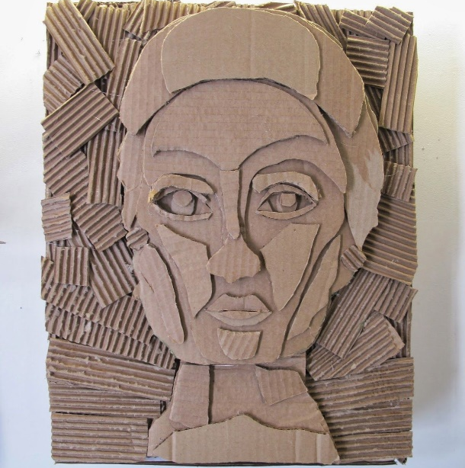 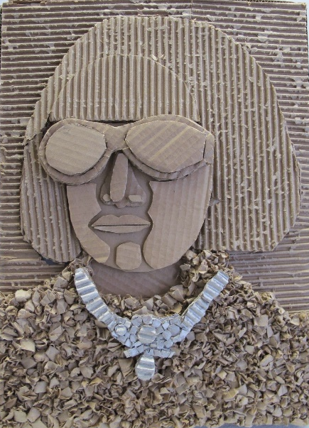 primera portretov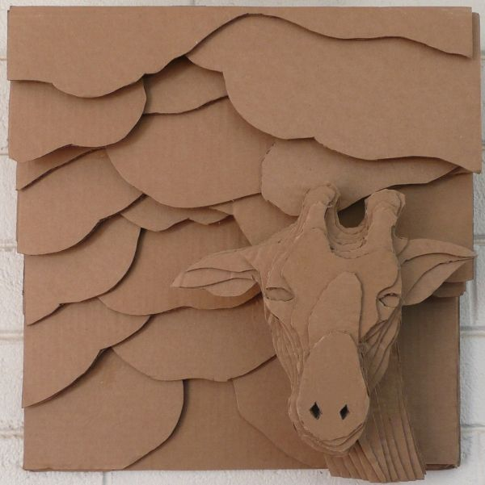 primer živali primer pokrajine

VAŠ MOTIV
bo malce nagajiv. Najprej si boste poiskali znano likovno delo po izbiri. In naredili relief, ki bo posnemal izbrani motiv znanega umetnika. Da vam bo lažje, lahko izbirate med naslednjimi umetniki:
Pablo Picasso,
Paul Cezanne,
Veno Pilon,
Ivan Grohar,
Zvonko Čoh.

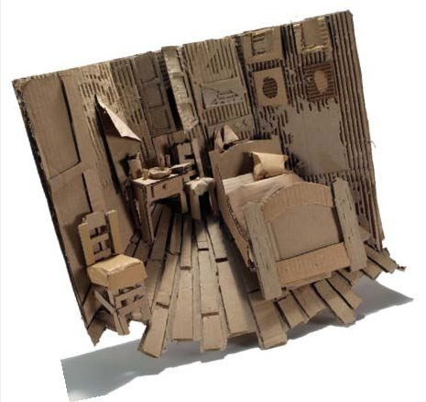
Spodaj je primer reliefa po znanem delu Vincenta van Gogha, Spalnica.

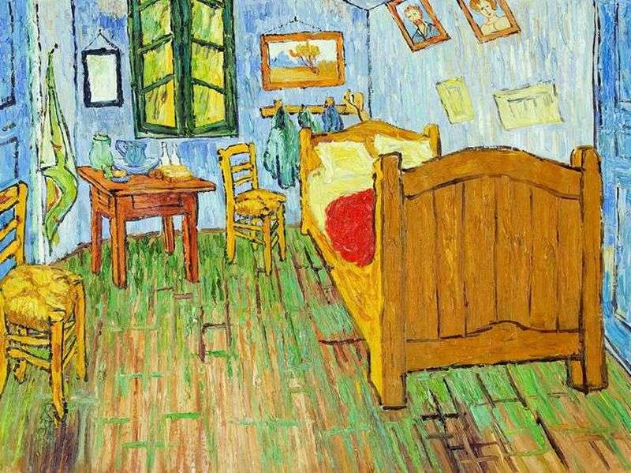

Izbrano delo in vašo poustvaritev v reliefu mi pošljite na: ustvarjam.vsepovrsti@gmail.com.
Če imate za nalogo kakšno vprašanje, mi kar pišite. Veselim se vaših izdelkov=)

Ostanite zdravi!
Ana Koren

